|  |  |  |
| --- | --- | --- |
|  | **Carátula para entrega de prácticas** | |
| Facultad de Ingeniería | | Laboratorio de docencia |
|  |  |  |

Laboratorios de computación

salas A y B

|  |  |
| --- | --- |
| *Profesor:* | Claudia Rodríguez Espino |
| *Asignatura:* | Fundamentos de programación |
| *Grupo:* | 4 |
| *No de Práctica(s):* | Práctica 1 |
| *Integrante(s):* |  |
|  |  |
| *No. de Equipo de cómputo empleado* | 20 |
| *Semestre:* | 2019-2 |
| *Fecha de entrega:* | 16/02/2019 |
| *Observaciones:* |  |
|  |  |

CALIFICACIÓN: __________

**REPORTE PRÁCTICA 1**

**La computación como herramienta de trabajo del profesional de ingeniería**

Objetivo:

Descubrir y utilizar herramientas de software que se ofrecen en Internet que permitan realizar actividades y trabajos académicos de forma organizada y profesional a lo largo de la vida escolar, tales como manejo de repositorios de almacenamiento y buscadores con funciones avanzadas.

Actividades:

Crear un repositorio de almacenamiento en línea.

Realizar búsquedas avanzadas de información especializada.

1.- Búsquedas:

Después de haber leído en clase todas las características de los repositorios de información, se procedió a realizar las siguientes búsquedas específicas con la ayuda de algunos comandos en el buscador de google.

1. site:cnnmexico.com ~olimpiadas 2012...2013
2. “Facultad de ingenieria” -UNAM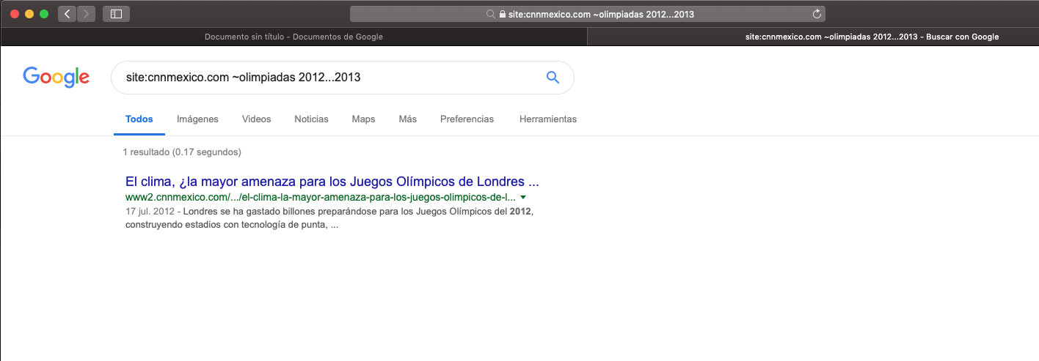

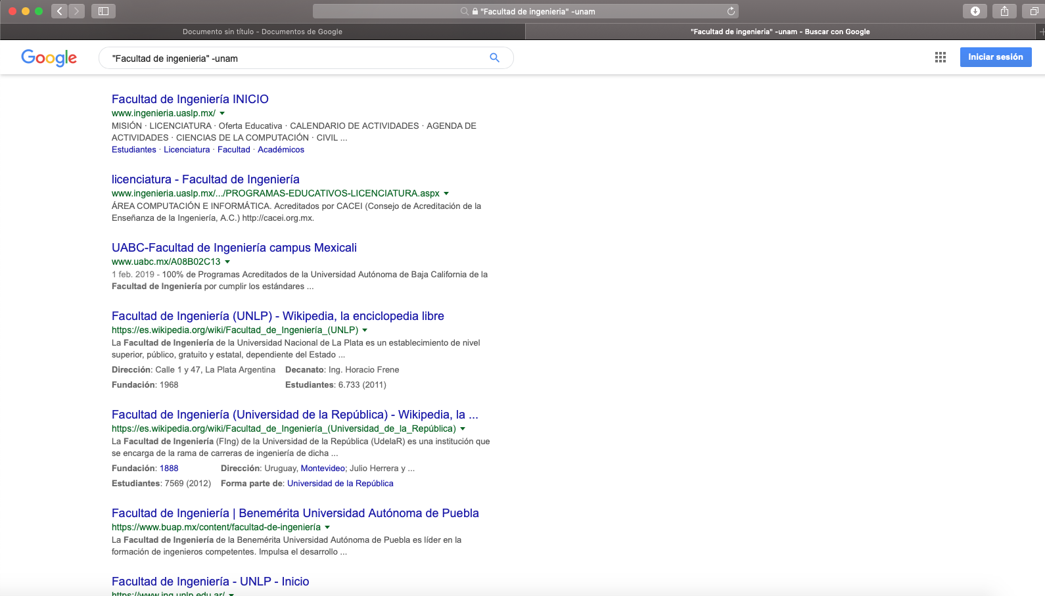

1. “Facultad de ingenieria” +unam

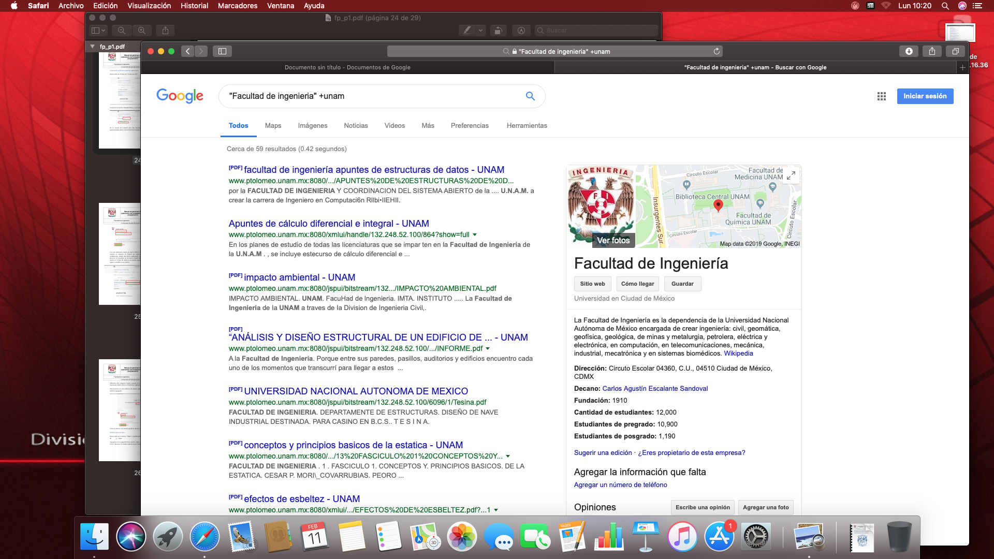

1. “Facultad de ingenieria”

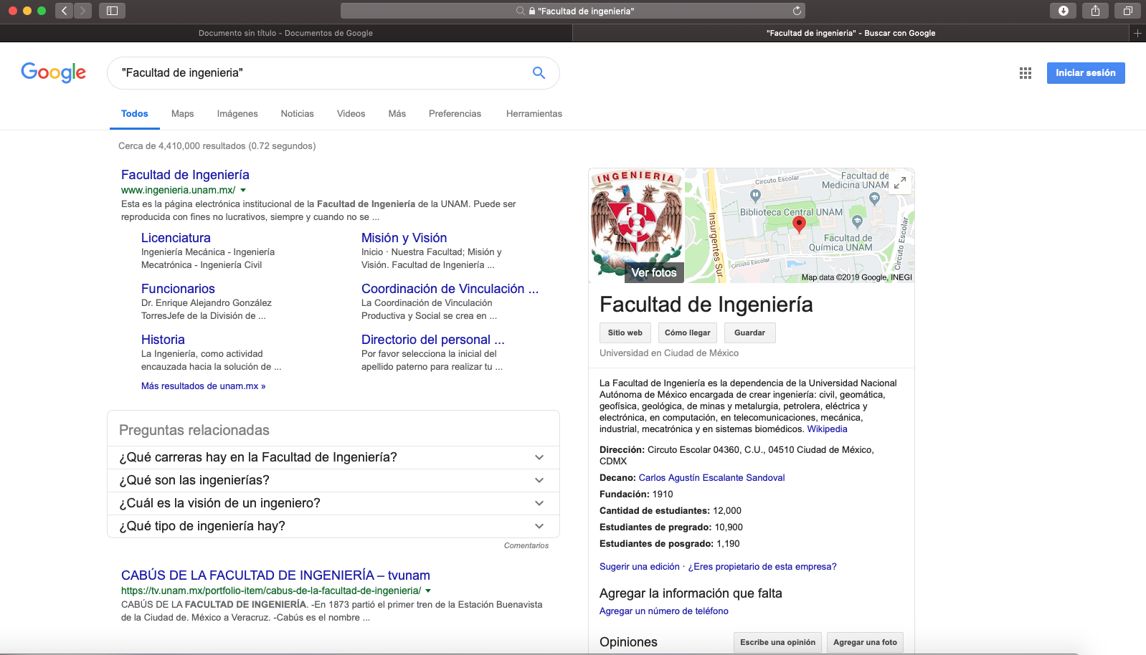

1. author:gabriel garcia marquez “cien años de soledad”

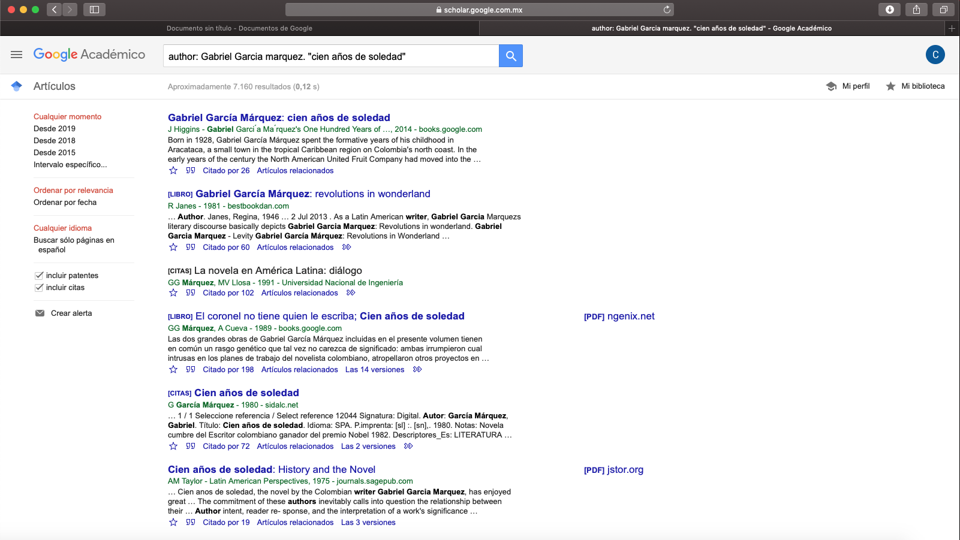

6) felinos -gatos

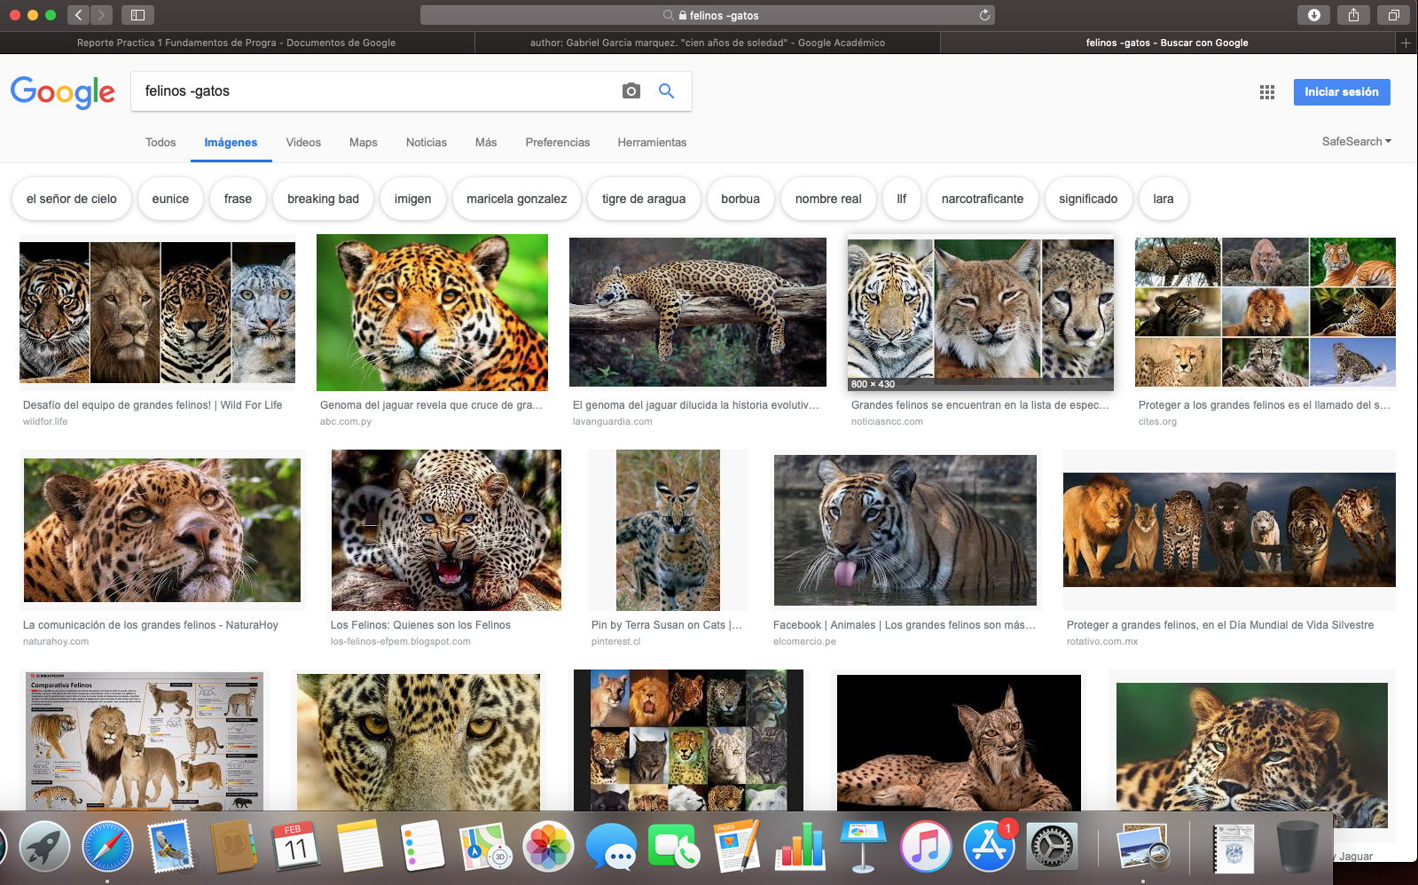

7) Imagenes natación or futbol -tenis

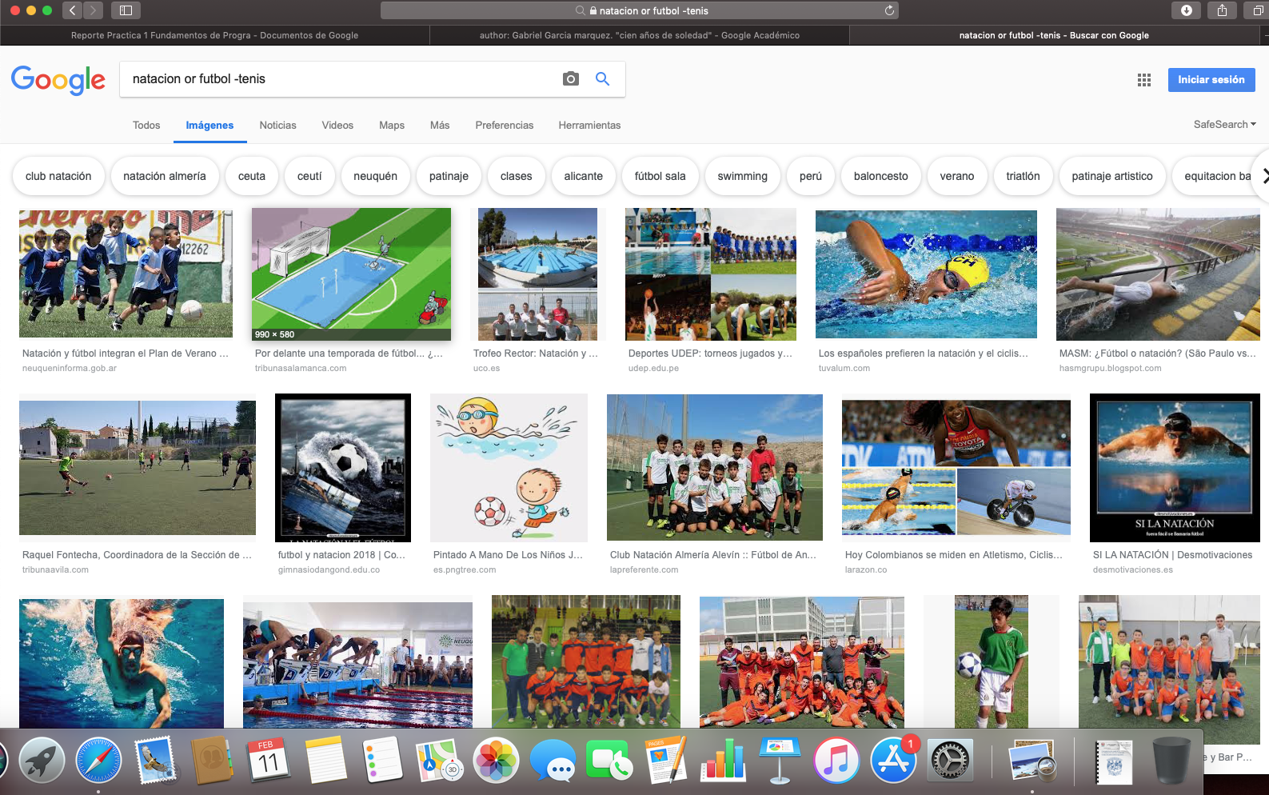

8) define: ingenieria

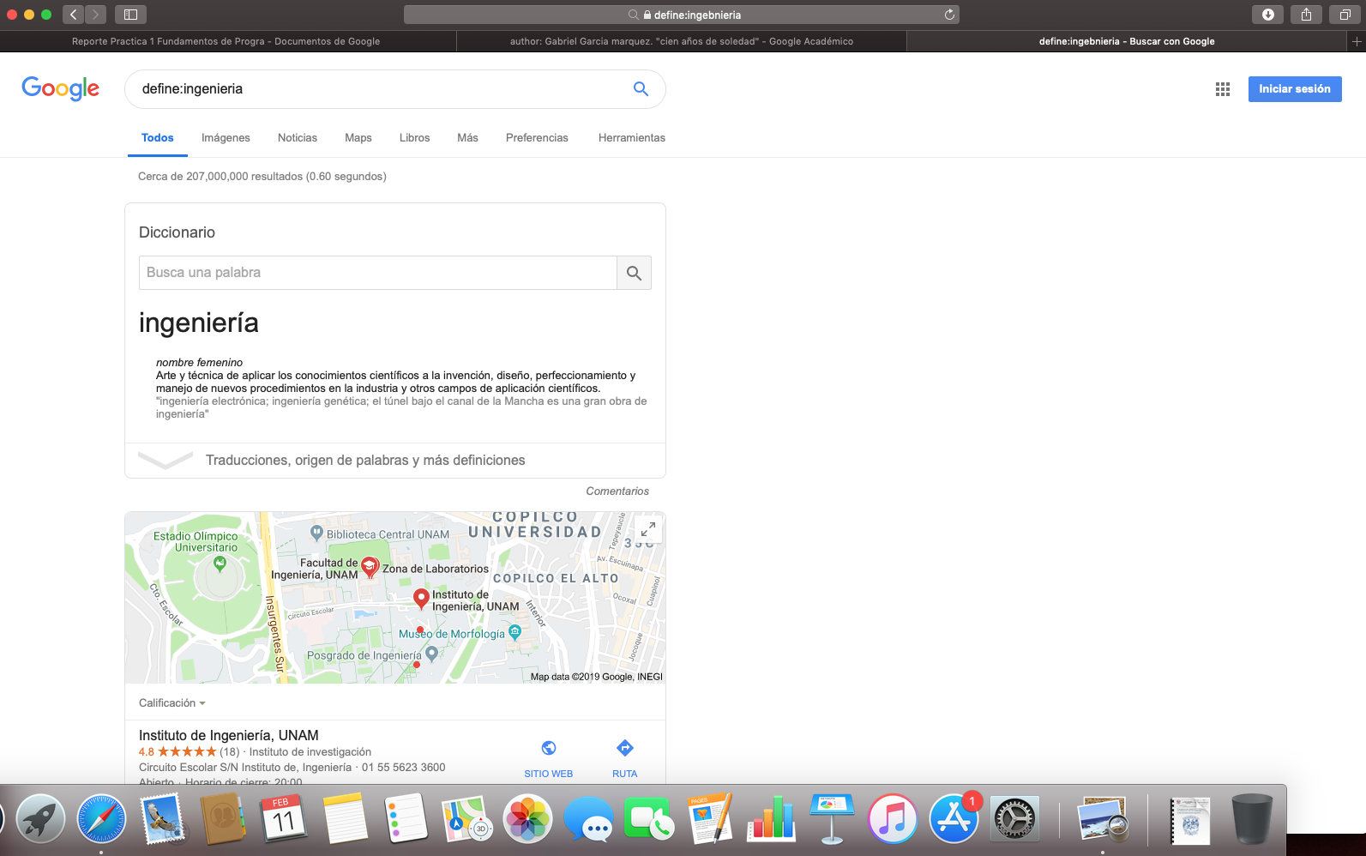

9) define:computadora

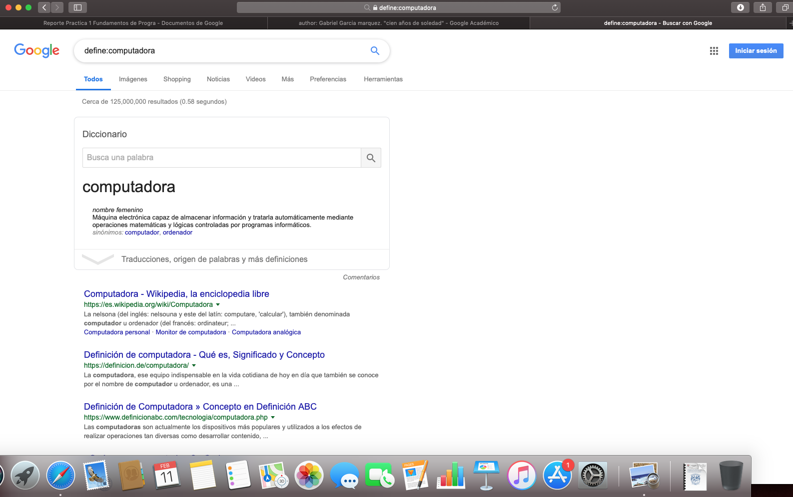

10) define:computación

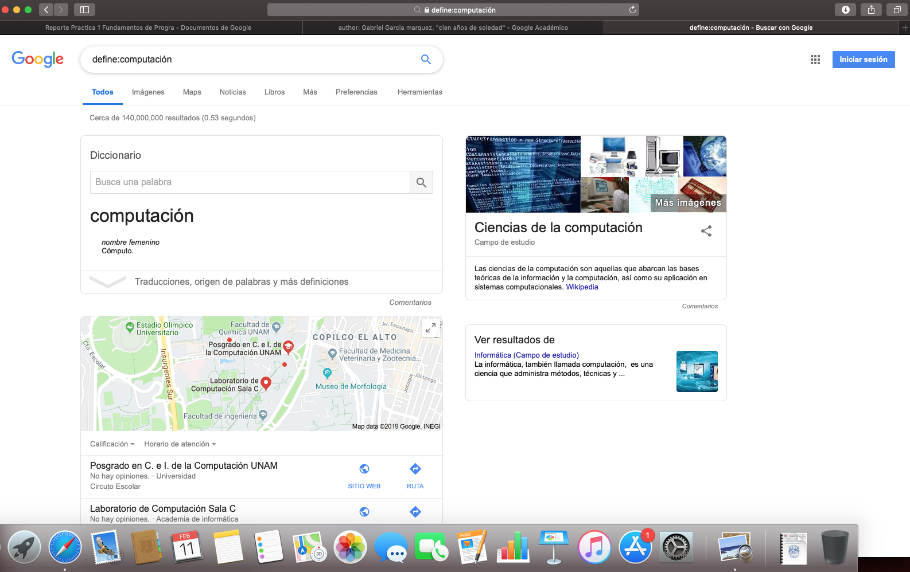

**Conclusiones:**

A modo de conclusión puedo decir que esta práctica fue de gran ayuda, me parecieron muy útiles los comandos de búsqueda que utilizamos ya que nos permiten realizar una búsqueda mucho más rápida y eficiente. Por otra parte me gustaría agregar que el haber conocido y aprendido lo que es un sistema de control de versiones y un repositorio me ayudó a comprender mucho mejor cómo es que funcionan todos estos programas lo cual es y será una herramienta básica de trabajo para nuestro futuro profesional.